
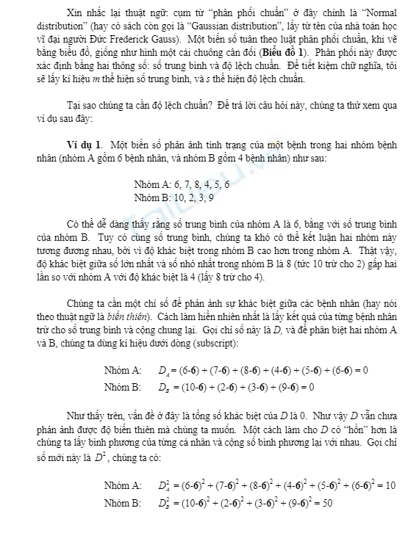
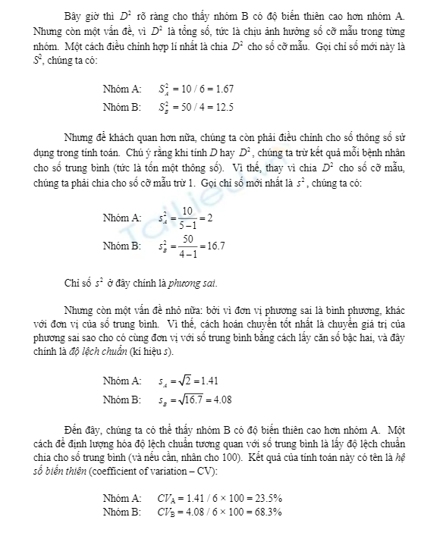
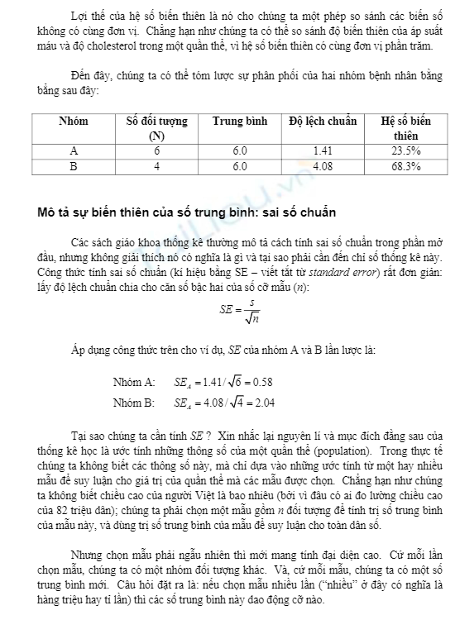

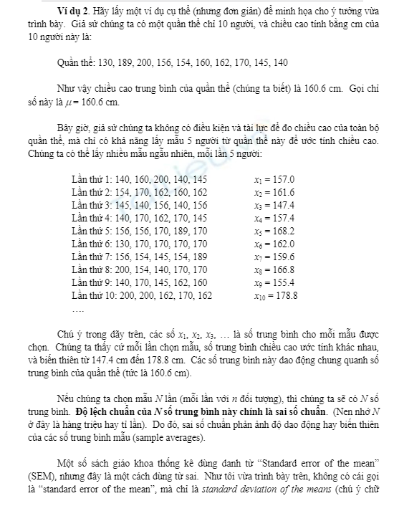
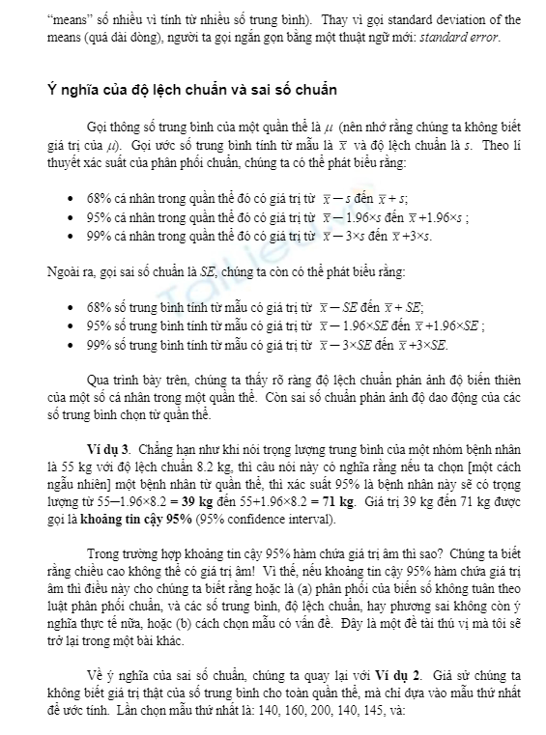
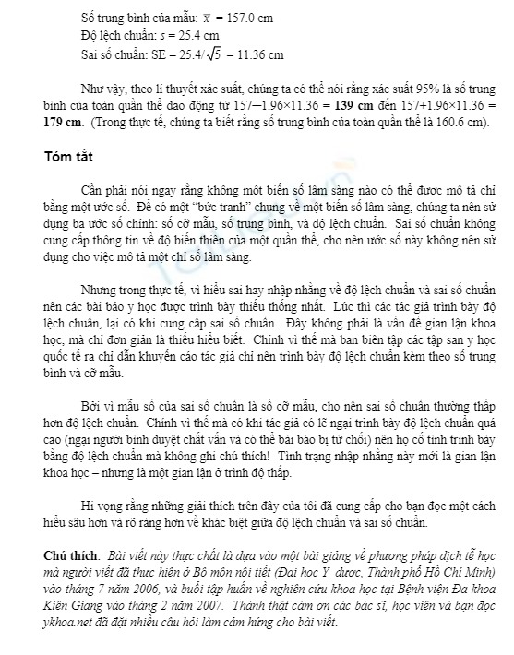
https://tailieu.vn/doc/do-lech-chuan-hay-sai-so-chuan--25988.html

BÀI TẬP ĐỘ LỆCH CHUẨN


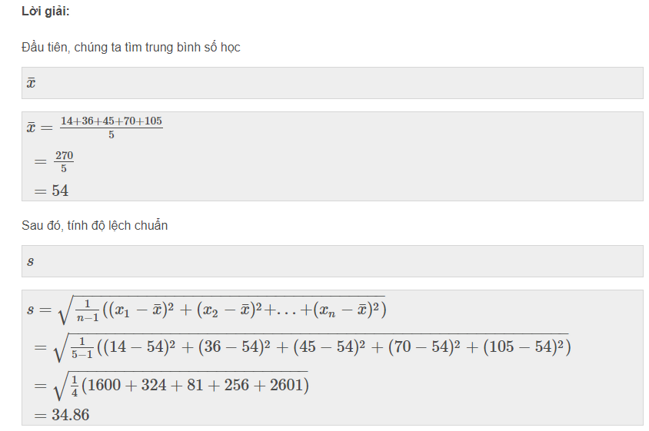


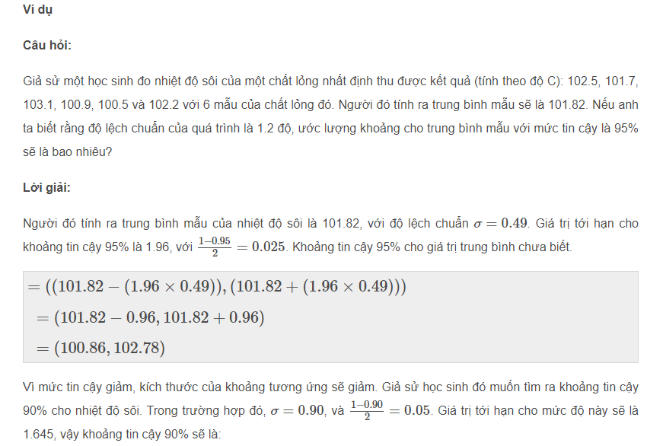


https://www.vimentor.com/vi/lesson/uoc-luong-khoang

Sai số chuẩn là gì?
Sai số chuẩn (standard error) là sai số của số bình quân cho thấy các số bình quân có thể dự kiến sẽ biến thiên từ mẫu này sang mẫu khác như thế nào nếu các mẫu ngẫu nhiên lặp lại được thực hiện từ cùng một tổng thể và các số bình quân mẫu được coi là số gần đúng cho số bình quân chân thực của tổng thế.
Độ lệch tiêu chuẩn có thể tính bằng cách sử dụng một công thức liên kết độ lệch tiêu chuẩn của tổng thế với quy mô mẫu. Độ lệch tiêu chuẩn của số bình quân giảm khi quy mô mẫu tăng, vì vậy khi quy mô mẫu đủ lớn, số bình quân mẫu trở thành một đại lượng đáng tin cậy hơn cho số bình quân chân thực của tổng thể.
(Tài liệu tham khảo: Nguyễn Văn Ngọc, Từ điển Kinh tế học, Đại học Kinh tế Quốc dân)

Standard Error of Estimate (còn gọi là độ sai tiêu chuẩn của ước lượng)
Lỗi tiêu chuẩn của ước tính
Tác giả:David M. Lane
Điều kiện tiên quyết
Các biện pháp biến đổi , giới thiệu về hồi quy tuyến tính đơn giản , phân vùng tổng các
mục tiêu học tập
- Đưa ra phán đoán về kích thước của lỗi tiêu chuẩn của ước tính từ một biểu đồ phân tán
- Tính toán sai số chuẩn của ước tính dựa trên sai số dự đoán
- Tính toán sai số chuẩn bằng tương quan Pearson
- Ước tính sai số chuẩn của ước tính dựa trên mẫu
Hình 1 cho thấy hai ví dụ hồi quy. Bạn có thể thấy rằng trong Biểu đồ A, các điểm gần với đường thẳng hơn so với Biểu đồ B. Do đó, các dự đoán trong Biểu đồ A chính xác hơn trong Biểu đồ B.
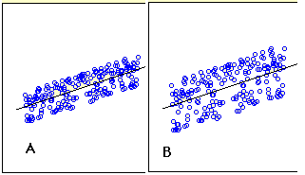
Hình 1. Các hồi quy khác nhau về độ chính xác của dự đoán.
Các lỗi tiêu chuẩn của ước tính là thước đo độ chính xác của các dự đoán. Hãy nhớ lại rằng đường hồi quy là đường giảm thiểu tổng sai lệch bình phương của dự đoán (còn gọi là tổng sai số bình phương ). Lỗi tiêu chuẩn của ước tính có liên quan chặt chẽ với đại lượng này và được xác định dưới đây:
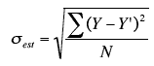
Trong đó σ _{est} là sai số chuẩn của ước tính, Y là điểm thực tế, Y 'là điểm dự đoán và N là số cặp điểm. Tử số là tổng của sự khác biệt bình phương giữa điểm số thực tế và điểm số dự đoán.
Lưu ý sự giống nhau của công thức cho σ _{est} với công thức cho . Hóa ra σest là độ lệch chuẩn của các lỗi dự đoán (mỗi Y - Y 'là một lỗi dự đoán).
Giả sử dữ liệu trong Bảng 1 là dữ liệu từ dân số năm cặp X, Y.
Bảng 1. Dữ liệu ví dụ.
 | X | Y | Y ' | YY ' | (Y-Y ') ²
 | 1,00 | 1,00 | 1.210 | -0.210 | 0,044
 | 2,00 | 2,00 | 1.635 | 0,365 | 0.133
 | 3,00 | 1,30 | 2.060 | -0,760 | 0,578
 | 4,00 | 3,75 | 2,485 | 1.265 | 1.600
 | 5,00 | 2,25 | 2.910 | -0,660 | 0,436
Tổng | 15:00 | 10.30 | 10.30 | 0,000 | 2.791
Cột cuối cùng cho thấy tổng các lỗi bình phương của dự đoán là 2,79. Do đó, lỗi tiêu chuẩn của ước tính là
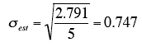
Có một phiên bản của công thức cho lỗi tiêu chuẩn về mặt tương quan của Pearson:
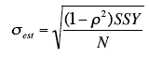
Trong đó ρ là giá trị dân số của mối tương quan Pearson và SSY là
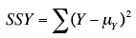
Đối với dữ liệu trong Bảng 1, μ _{y} = 2.06, SSY = 4.597 và ρ = 0.6268. Vì thế,
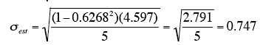
đó là giá trị tương tự được tính toán trước đó.
Các công thức tương tự được sử dụng khi sai số chuẩn của ước tính được tính từ một mẫu chứ không phải là dân số. Sự khác biệt duy nhất là mẫu số là N-2 chứ không phải N. Lý do N-2 được sử dụng thay vì N-1 là hai tham số (độ dốc và giao thoa) được ước tính để ước tính tổng bình phương. Các công thức cho một mẫu tương đương với các mẫu cho dân số được hiển thị dưới đây.
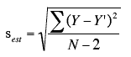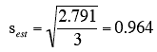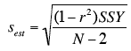
http://onlinestatbook.com/2/regression/accuracy.html
https://training-course-material.com/training/Standard_Error_of_the_Estimate

